REPUBLIKA HRVATSKA

MEĐIMURSKA ŽUPANIJA
OPĆINA VRATIŠINEC

OBRAZLOŽENJE UZ
PRORAČUN OPĆINE VRATIŠINEC ZA 2024. GODINU S PROJEKCIJAMA ZA 2025 I 2026. GODINU
(KLASA: 024-01/23-01/06, URBROJ: 2109/19-01-23-4)

- UVOD

Temeljem članka 42. Zakona o proračunu („Narodne novine“ br. 144/21), Općinsko vijeće Općine Vratišinec, kao predstavničko tijelo obvezno je na prijedlog izvršnog tijela - načelnika do kraja tekuće godine donijeti proračun za iduću proračunsku godinu i projekcije proračuna za slijedeće dvije proračunske godine.
Općina Vratišinec izradila je prijedlog Proračuna Općine za 2024. godinu i projekcije proračuna za 2025. i 2026. godinu, u skladu s odredbama Zakona o proračunu („Narodne novine“ br. 144/21), koje se odnose na izradu proračuna, Smjernicama i uputama Ministarstva financija za izradu proračuna jedinica lokalne i područne (regionalne) samouprave za razdoblje 2023.-2025. godine, te vlastitih procjena pojedinih prihoda i rashoda, koje su temelj za izvršavanje Proračuna. Sve stavke u proračunu iskazane su u eurima kao službene valute RH.
Načelnik Općine Vratišinec je dana 15.11.2023. godine na osnovu članka 40. stavka 2. Zakona o proračunu (NN 144/21) predsjednici Općinskog vijeća dostavio Prijedlog Proračuna za 2024. godinu s projekcijama za 2025. godinu i 2026. godinu za uvrštenje na dnevni red nadolazeće sjednice.
Zakon o proračunu propisuje trogodišnje proračunsko planiranje, što znači da predstavničko tijelo usvaja proračun za 2024. godinu i projekcije za slijedeće dvije godine, 2025. i 2026. godinu.
Najvažnija, a samim tim i temeljna osnova za izradu prijedloga Proračuna za 2024.g.te projekcija za slijedeće dvogodišnje razdoblje je razvoj općine kao jedinice lokalne samouprave, poboljšanje uvjeta života mještana općine, izgradnja i razvoj komunalne infrastrukture, unapređenje kulture i sporta, briga o djeci, mladima, ali i o stanovništvu treće životne dobi, izvršavanje investicijskih projekata u skladu s planom proračuna i proračunskim mogućnostima.
Općina Vratišinec nema proračunskih korisnika.
Sukladno članku 28. stavku 1. Zakona o proračunu (NN 144/21) Proračun Općine Vratišinec sastoji se od:

- Općeg dijela proračuna koji sadrži sažetak Računa prihoda i rashoda i računa financiranja i Račun prihoda i rashoda i Račun financiranja.
U Računu prihoda i rashoda planirani su prihodi i primici, iskazani po vrstama i izvorima financiranja, i rashodi i izdaci po ekonomskoj klasifikaciji usklađenoj s Računskim planom proračuna.
Rashodi su iskazani prema ekonomskoj, funkcijskoj klasifikaciji i izvorima financiranja.
2.Posebni dio proračuna sastoji se od plana rashoda i izdataka iskazanih po organizacijskoj klasifikaciji, izvorima financiranja i ekonomskoj klasifikaciji raspoređenih u programe koji se sastaje od aktivnosti i projekata.

PRIHODI I PRIMICI

PLAN PRORAČUNA OPĆINE VRATIŠINEC ZA 2024. GODINU

GRUPA  KONTA | VRSTA  PRIHODA | PLAN ZA 2024. (EUR)
61 | Prihodi od poreza | 636.327,23
63 | Pomoći iz inozemstva i od subjekata unutar općeg proračun | 1.830.754,05
64 | Prihodi od imovine | 269.303,56
65 | Prihodi od admi,pristojbi i pos.propisanih naknada | 91.115,94
66 | Prihodi od prod.proizvoda i usluga | 25.000,00
68 | Kazne, upravne mjere | 663,61
71 | Prihodi od prodaje neproiz. dug.imovine | 123.835,61
72 | Prihodi od prodaje proizvedene dugotrajne imovine | 3.000,00
 | UKUPNO | 2.980.000,00

Proračun Općine Vratišinec predlaže se u ukupnom iznosu od 2.980.000,00 EUR. Od toga su planirani prihodi poslovanja konto 6 – 2.853.164,39 EUR, a prihodi od prodaje nefinancijske imovine konto 7 – 126.835,61 EUR.

Prihodi od poreza – skupina 61, iznosi su procijenjeni temeljem ostvarenja u 2023. godini, sastoje se od sporeza na dohodak, poreza na imovunu, poreza na robu i usluge.

Prihodi od pomoći –skupina 63, odnose se na planirane kapitalne i tekuće pomoći (iz Državnog i Županijskog proračuna, te izvanproračunskih korisnika npr. HZZ-a).

Prihodi od imovine–skupina 64 odnosi se na sljedeće prihode: kamate, prihode od dobiti trgovačkih društva, prihodi od koncesije dimnjačara, prihodi od zakupa i iznajmljivanje imovine, prihodi od legalizacije, prihod od korištenje ekspl. Mineralnih sirovina INA

Prihodi od upravnih, administrativnih pristojbi i po posebnim propisima - skupina 65, sastoje se od prihoda od gradskih i općinskih upravnih pristojba, vodnog i šumskog doprinosa, prihoda s naslova osiguranja, prihoda od groblja, komunalne naknade i komunalnog doprinosa.

Prihodi od prodaje proizvoda i robe te pruženih usluga i prihodi od donacija – skupina 66 odnosi se na pružene usluge.
Prihodi od kazni, upravnih mjera i ostali prihodi – skupina 68 odnosi se na kazne od komunalnog redara.

Prihodi od prodaje nefinancijske imovine - skupina 71 i 72 odnose se na prihode od
prodaje građevinskog zemljišta i prodaja od stanova sa stanarskim pravom.

RASHODI I IZDACI

Rashodi su planirani u ukupnom iznosu 3.100.000,00 EUR, od čega se na rashode poslovanja odnosi 808.908,12 EUR, a 2.291.091,88 EUR na rashode za nabavu nefinancijske imovine.

Rashodi za zaposlene – skupina 31, koji su planirani obuhvaćaju rashode za zaposlene u općini kao i plaću za planirane djelatnike na javnim radovima putem mjere HZZ-a

Skupina rashoda 32 - materijalni rashodi - materijalne rashode čine: naknade troškova zaposlenima – dnevnice, putni trošak i stručna osposobljavanja, rashode za materijal i energiju, materijala i dijelova za održavanje kao i nabavke sitnog inventara, usluge tekućeg održavanja, usluge promidžbe, komunalne usluge, zakupnine i najamnine, troškovi reprezentacije, premije osiguranja i dr.,)

Financijski rashodi - skupina 34, - odnose se na troškove platnog prometa, rashoda za kamate i ostalih financijskih rashoda.

Financijski rashodi - skupina 36, - odnose se na tekuće pomoći izvanproračunskim korisnicima županijskih, gradskih i općinskih proračuna.

Naknade građanima i kućanstvima – skupina 37 odnosi se na stipendije, porodiljne naknade, ostale naknade iz proračuna u novcu (jednokratne), sufinanciranje cijene prijvoza učenika OŠ, ostale naknade

Ostali rashodi - skupina 38 čine tekuće donacije udrugama građana, tekuće donacije sportskim, kulturnim, vatrogasnim i ostalim udrugama, te na sufinanciranje dječjih vrtića kao i na poticaj za mlade za kupnju odnosno gradnju kuća.

Rashodu za nabavu nefinancijske imovine – skupina 41 – odnosi se na kupnju građevinskog zemljišta kao i poljoprivrednog zemljišta tj. ošasne imovine.

Rashodi za nabavu proizvedene dugotrajne imovine - skupina 42 odnose se na nabavu opreme za održavanje javnih površina, izgradnju i uređenje prometnica, pješačke staze, izgradnju cesta, izgradnju vrtića, rekonstrukciju sportskih objekata, videonadzor i sl.

Rashodi za dodatna ulaganja na nefinancijsku imovinu - skupina 45 odnose se na uređenje i dodatna ulaganja na građevinskim objektima odnosno za ulaganje u mjesno groblje.

Proračun je uravnotežen na način da je kod planiranja proračuna, planiran i preneseni višak prihoda iz 2023. u visini od 120.000,00 EUR.

Ukupni prihodi: 2.980.000,00 EUR
Višak prihoda iz prethodnih godina 120.000,00 EUR
Sveukupno prihodi i primici: 3.100.000,00 EUR
Ukupno rashodi i izdaci: 3.100.000,00 EUR
Višak/manjak = 0,00 EUR

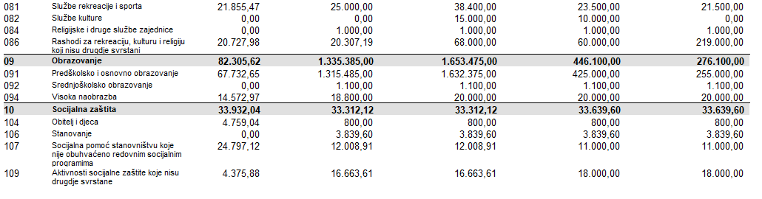
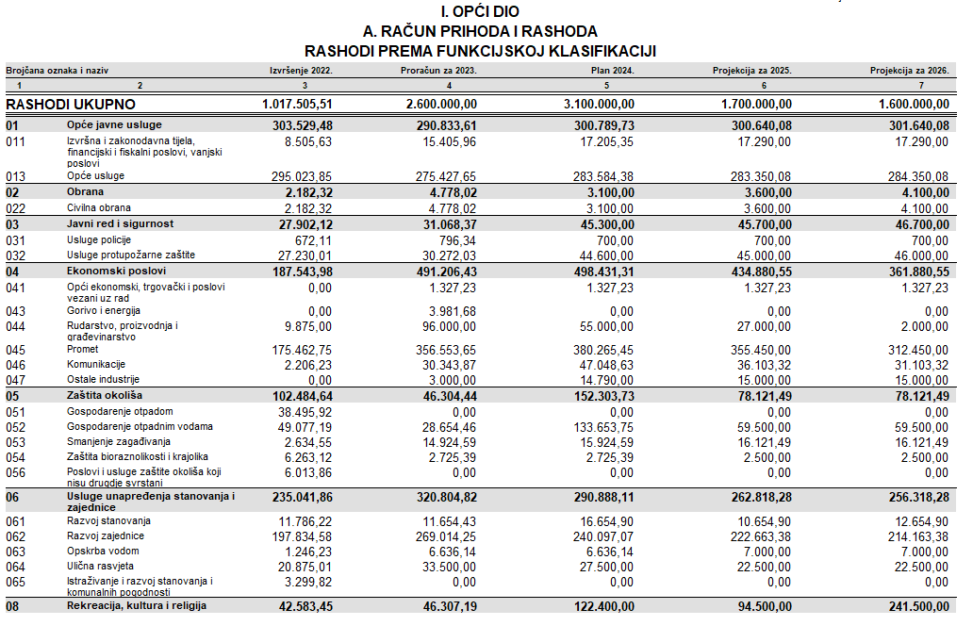
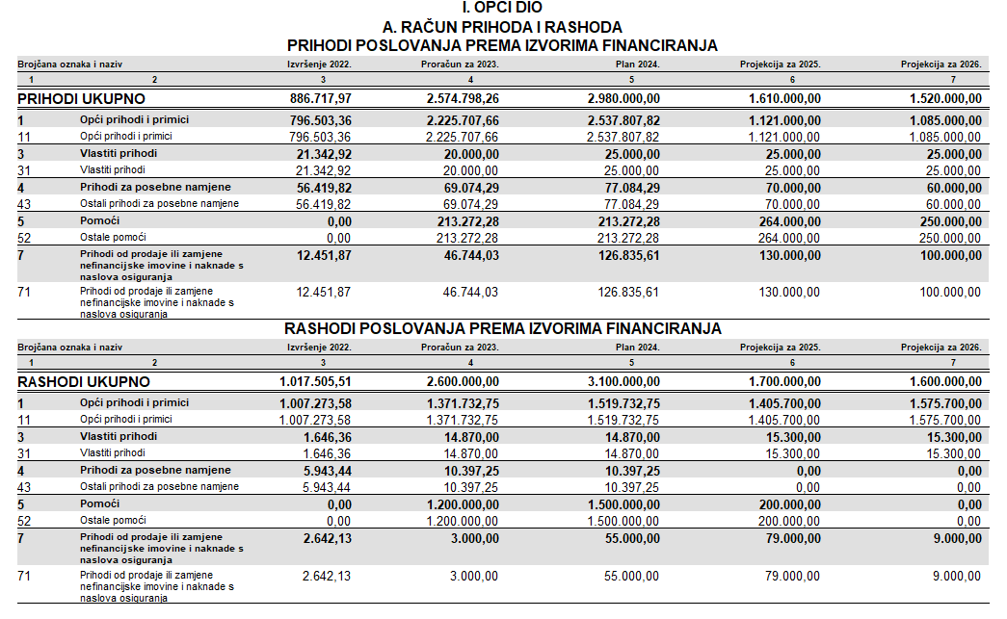
RAČUN PRIHODA I RASHODA PREMA IZVORIMA FINANCIRANJA I PREMA FUNKCIJSKOJ KLASIFIKACIJI

2.2. Rashodi i izdaci po organizacijskoj klasifikaciji

Organizacijskom klasifikacijom definira se razina utvrđena za potrebe planiranja i izvršavanja proračuna.
Prema organizacijskoj klasifikaciji Proračun se sastoji od PREDSTAVNIČKA I IZVRŠNA TIJEČA, MJESNA UPRAVA I SAMOUPRAVA.
Razdjel je organizacijska razina utvrđena za potrebe planiranja i izvršavanja proračuna, a sastoji se od jedne ili više glava.
Glavu čine programi usmjereni na ispunjavanje prioritetnih ciljeva Općine.
Program se sastoji od jedne ili više aktivnosti i/ili tekućih projekata i/ili kapitalnih projekata.
Aktivnost je dio programa za koji nije unaprijed određeno vrijeme trajanja, a u kojem su planirani rashodi i izdaci za ostvarenje ciljeva utvrđenih programom.

RAZDJEL 001 PREDSTAVNIČKA I IZVRŠNA TIJELA, MJESNA UPRAVA I SAMOUPRAVA

00101- OPĆINSKO VIJEĆE I UPRAVNI ODJEL

Ukupno planirana sredstva za ovu glavu iznose 3.100.000,00 EUR.

PROGRAM 10001 PREDSTAVNIČKO I IZVRŠNO TIJELO – 319.945,92 EUR, cilj i opis programa: Ovaj program predstavlja troškove za rad općinskog načelnika, vijeća i njihovih radnih tijela, kao i sredstva za službenike i namještenike Jedinstvenog upravnog odjela.

A100101 SREDSTVA ZA RAD OPĆINSKOG VIJEĆA/RADNIH TIJELA – 10.690,00 EUR – obuhvaća troškove naknade predsjednice općinskog vijeća, obračuni naknada članova radnih tijela kao i rashode protokola – vijenci, cvijeće i svijeće i slično.

A100102 JEDINSTVENI UPRAVNI ODJEL – 85.432,00 EUR – obuhvaća rashode za zaposlene (službenici i namještenici), doprinose na plaće, materijalne rashode putni, korištenje automobila u sl. svrhe

A100103 OPĆINSKI NAČELNIK - 30.243,00 EUR – obuhvaća rashode za plaću načelnika, doprinose na plaće, materijalne rashode putni, korištenje automobila u sl. svrhe

A100104 RASHODI ZA USLUGE – 97.389,00 EUR – obuhvaća rashode za usluge telefona, pošte, usluge tekućeg i investicijskog održavanja opreme, zgrada i autocisterne, usluge promidžbe i informiranja, komunalne usluge, intelektualne i osobne usluge, računalne usluge, usluga registracije vozila, grafičke i tiskarske usluge, uslugu premije osiguranja imovine i vozila cisterne, troškove reprezentacija – vijeća, načelnika, JUO-a, troškove reprezentacije za obilježavanje dana općine, troškove sudskih postupaka, pristojbe i naknade, troškove protokola, usluge banke i platnog prometa, kamate i ostale nespomenute financijske rashode

A100105 MATERIJALNI RASHODI – 50.185,96 EUR – aktivnost obuhvaća troškove za službena putovanja načelnika ili djelatnika, stručna usavršavanja radnika, troškove utroška energije i plina, materijal i dijelovi za održavanje opreme i objekata u vlasništvu općine, opskrbu vodom, nabavku sitnog inventara, nabavke razne opreme po potrebi

A100106 STALNA PRORAČUNSKA REZERVA – 1.327,23 EUR

A100107 JAVNI RADOVI I SOR – 4.615,35 EUR- obuhvaća troškove plaće za djelatnike na javnim radovima koje općina koristi putem mjere HZZ-a

A100108 SAVJET MLADIH – 1.900,00 EUR – prema financijskom planom usvojenom od članova savjeta mladih za potrebe organizacije tribina i radionica, manifestacija za savjet mladih po planu rada za 2024. godinu

A100109 POTPORA RADU POLITIČKIH STRANAKA – 1.234,32 EUR – planirana sredstva na temelju Odluke općinskog vijeća Općine Vratišinec za rad političkih stranaka zastupljenih u općinskom vijeću

A100114 DONACIJE ZA GRADNJU I KUPNJU GRAĐEVINSKIH OBJEKATA – 15.000,00 EUR – obuhvaća trošak isplate fizičkim osobama tj. osobama mlađim od 40 godina kao poticaj za ostanak u općini za kupnju ili gradnju nekretnine na temelju Javnog poziva koji se provodi u svakoj godini

A100116 FINANCIRANJE ELEKTRONIČKIH MEDIJA – 4.000,00 EUR – sredstva se odnose na financiranje el. Medija u 2024. godini. Sredstva će se dodijeliti na temelju provedenog javnog poziva i na temelju ocjene povjerenstva

T100108 ISPOTAVA HITNE MEDICINE U MURSKOM SREDIŠĆU – 929,06 EUR – obuhvaća trošak sufinanciranja najma za hitnu u MS.

T100110 BOŽIĆNA RASVJETA – NABAVKA NOVIH UKRASA – 2.000,00 EUR – obuhvaća troškove nabavke božićnih ukrasa

T100111 KUPNJA ZEMLJIŠTA – 15.000,00 EUR – trošak kupnje zemljišta kraj pruge

PROGRAM 1002 ODRŽAVANJE I IZGRADNJA KOMUNALNE INFRASTRUKTURE, cilj i opis programa: Program podrazumijeva izvršenje Programa gradnje i održavanja komunalne infrastrukture općine.

A100201 ODRŽAVANJE JAVNIH ZELENIH POVRŠINA – 26.000,00 EUR – trošak sufinanciranja zajedničkog komunalnog redara s MS, održavanje javnih zelenih površina i trošak zimske službe.

A100202 SANACIJA DOMA KULTURE DR. VINKO ŽGANEC – 22.000,00 EUR – obuhvaća trošak nabavke sitnog inventara za potrebe doma, održavanje objekta, radove rekonstrukcije i nabavku opreme

A100203 KANALIZACIJA – PROJEKT AGLOMERACIJE – 10.000,00 EUR – troškovi sufinanciranja projekta Aglomeracije koji je pri kraju za naše područje

A100204 VODOVOD NASELJE VRATIŠINEC – 3.981,68 EUR – radovi na rekonstrukcijama, postavljanje hidranata i slično

A100205 STAN – 8.654,90 EUR – radovi na fasadi Zgrade u zajedničkom suvlasništvu s ostalim stanarima

A100206 DJEČJI VRTIĆ – 1.542.375,00 EUR – obuhvaća radove na izgradnji i opremanju matičnog vrtića, troškove nadzora, katastarske usluge i slično. Planirani rok završetka 9. mjesec.

A100207 POLICIJSKA POSTAJA MURSKO SREDIŠĆE – 700,00 EUR – mjesečno izdvajanje za sufinanciranje najma policijske postaje MS u prostorima DVD-a Mursko Središće na temelju Sporazuma
A100208 VIDEONADZOR JAVNIH POVRŠINA – 5.000,00 EUR – nastavak ulaganja u postavu videonadzora javnih površina prema projektu Videonazdora.

A100212 UREĐENJE NERAZVRSTANE CESTE ŠKOLSKA – 40.000,00 EUR – nastavak rekonstrukcije ulice u dužini od 72, a sve u skladu s izdanom građevinskom dozvolom

A100215 DERATIZACIJA – NASELJE VRATIŠINEC – 4.000,00 EUR – obuhvaća trošak provođenja deratizacije za naselje Vratišinec

A100216 TRETIRANJE KOMARACA VRATIŠINEC – 1.990,84 EUR – 50% troškova ukupnog troška tretiranja komaraca

K100203 JAVNA RASVJETA VRATIŠINEC – 22.000,00 EUR – obuhvaća utrošak javne rasvjete na području naselja Vratišinec, uslugu održavanja rasvjete, postava novih uličnih lampi kao i uslugu montiranja i razmontiranja božićnih ukrasa za Božić.

K100204 ODRŽAVANJE CESTA I POLJSKIH PUTEVA – 4.400,00 EUR – održavanje poljskih puteva na području naselja Vratišinec

K100205 ŽELJEZNIČKA STANICA VRATIŠINEC – 2.265,45 EUR – godišnja zakupnina za najam istog na temelju Sporazuma sa HŽ-om i radovi na objektu.

K100208 OPTIČKA MREŽA – 35.000,00 EUR – Projekt izgradnje optičke mreže na temelju Odluke općinskog vijeća za čitavo područje Općine Vratišinec sa Netvisom d.o.o.

K100211 REKONSTRUKCIJA DIJELA LC 20019 I IZGRADNJA PJESAČKE STAZE – Ulica Brodec – 152.500,00 EUR – projekt izgradnje pješačke staze s odvodnjom u najdužoj ulici u naselju Vratišinec na temelju Građevinske dozvole. Projekt se izvodi u 4 faze, a obuhvaća i radove, kao i troškove nadzora radova i geodetsko-katastarske usluge.

K100212 KANALIZACIJA – ŠKOLSKA ULICA –50.000,00 EUR - projekt prijavljen na NPOO od strane Međimurskih voda, izgradnja precrpne stanice u Školskoj ulici i kanalizacija, udio općine

K100213 REKONSTRUKCIJA PJEŠAČKIH STAZA U CRKVENOJ ULICI – 6.000,00 EUR – trošak usluge tekućeg i investicijskog održavanja staza koje je potrebno obnoviti nakon izvođenja projekta Rekonstrukcije magistralnog voda kojeg su provele Međimurske vode.

T100202 UREĐENJE MJESNOG GROBLJU U VRATIŠINCU – 67.826,88 EUR – za zbrinjavanje smeća s groblja planirano je 7.000,00 EUR, za košnju trave na groblju 15.000,00 EUR. Planirana je nabavka hladnjače 5.000,00 EUR, a za same radove na groblju 38.000,00 EUR.

T100207 WIFI4EU – 2.103,32 EUR – predstavlja trošak godišnje usluge interneta Temelachu za nekoliko pristupnih točaka interneta WIFI4EU.
T100209 UREĐENJE CENTRA U VRATIŠINCU – 55.000,00 EUR – projekt Uređenja trga u Vratišincu - 2. faza, nastavak cjeline. Predstavlja trošak uređenja i troškove nadzora nad izvođenjem radova.

T100210 CESTE – 15.000,00 EUR – predstavlja trošak uređenja nerazvrstanih cesta na kojima je dopušten promet motornim vozilima, a koje su u vlasništvu općine.

T100212 NABAVA INFORMATIČKE OPREME – 945,31 EUR – nabavka opreme za potrebe rada Jedinstvenog upravnog odjela (računala i računalna oprema).

T100216 DJEČJE IGRALIŠTE – 2.000,00 EUR – održavanje igrališta, sitniji popravci, zamjena igrala i hortikulturno uređenje okoliša oko igrališta

T100218 ZGRADA STARE ŠKOLE – 30.000,00 EUR – usluga nadzora 1.000,00 EUR, radovi na objektu 29.000,00 eur.

PROGRAM 1003 ZAŠTITA OKOLIŠA, cilj i opis programa: Ovim programom cilj je osigurati adekvatno zbrinjavanje otpada na području općine, zbrinjavanje lešina i uređenje sustava odvodnje na području općine.

A100301 Zaštita okoliša – 2.725,39 EUR – a predstavlja odvoz smeća (MKO, BIO, plastika i dr.) iz objekata u vlasništvu općine Vratišinec i vodoprivrednu naknadu koja se plaća Hrvatskim vodama.

A100302 ZDRAVSTVENE I VETERINARSKE USLUGE – 4.500,00 EUR – za realizaciju navedene aktivnosti planira se 4.500,00 EUR, a odnosi se na sufinanciranje lab. Pretraga u Murskom Središću na temelju potpisanog sporazuma s gradom MS, kao i plaćanje veterinarskih usluga.

A100304 ZBRINJAVANJE OTPADA S ILEGALNIH DEPONIJA – 3.000,00 EUR – trošak koji općina plaća Murs-ekomu za zbrinjavanje otpada, divlja odlagališta, a prema nalogu komunalnog redara. Odnosi se na trošak na k.o. Vratišinec.

A100305 NAKNADA ZA KORIŠTENJE ODLAGALIŠTA OTPADA U TOTOVCU – 2.100,00 EUR – mjesečno jedinice lokalne samouprave s područja Međimurske županije plaćaju Gradu Čakovcu naknadu za korištenje odlagališta otpada u Totovcu, a sve na temelju Gradskog vijeća Čakovca i potpisanog sporazuma iz razloga jer se smeće vozi u Totovec.

T100301 ODVODNJA OBORINSKIH VODA VRATIŠINEC – 11.000,00 EUR – radovi na odvodnji na području naselja Vratišinec
PROGRAM 1004 RAZVOJ GOSPODARSTVA, cilj i opis programa: predstavlja usluge geodeta i izradu raznih projekata kojim se razvija gospodarstvo općine

A100402 GEODETSKE USLUGE I USLUGE IZRADE PROJEKATA – 8.000,00 EUR

PROGRAM 1005 SIGURNOST i ZAŠTITA OD POŽARA, cilj i opis: sredstva namijenjena operativnim snagama zaštite od požara kao i sredstva za operativne snage sustava CZ. Zaštita ljudi i imovine.

A100501 TEKUĆE DONACIJE DVD I VZŽ – 40.600,00 EUR – isplata sredstava po Zakonu o vatrogastvu za 2 DVD-a i Vatrogasnu zajednicu Međimurske županije kao i za VZO Vratišinec. Plaćanje gradu Čakovcu za spuštena sredstva JVP Čakovec i plaćanje JVP Čakovec po sporazumu jer je općina suosnivač.

A100502 CIVILNA ZAŠTITA – 3.100,00 EUR – sredstva su namijenjena za potrebe operativnih snaga sustava CZ, odnosno za nabavku opreme za iste.

T100502 VATROGASNI DOM VRATIŠINEC – 4.000,00 EUR – radovi na rekonstrukciji vatrogasnog doma u Vratišincu koji je u vlasništvu općine.

PROGRAM 1006 SOCIJALNA ZAŠTITA, cilj i opis programa: Ovim programom osigurava se socijalna zaštita mještana općine Vratišinec, Jednokratne naknade, prijevoz za djecu OŠ Vratišinec, osiguranje 30% troškova za korisnike ZMN.

A100602 SUFINANCIRANJE ŠKOLSKOG PRIJEVOZA – 800,00 EUR – trošak kojim općina sufinancira prijevoz učenika OŠ Vratišinec, a na temelju potpisanog sporazuma s osnivačem škole – Međimurskom županijom.

A100603 CRVENI KRIŽ I HGSS – 2.663,61 EUR – godišnja naknada za HGSS iznosi 663,61 EUR na temelju potpisanog Sporazuma, a Crvenom križu isplaćuju se sredstva po Zakonu.

A100605 POMOĆ GRAĐANIMA – SOCIJALNA SKRB – 12.008,91 – sredstva namijenjena za isplatu jednokratnih pomoći u novcu i naravi, porodiljine naknade po odluci vijeća, Donacije humanitarnim organizacijama i slično.

A100606 TROŠKOVI STANOVANJA - 30% troškova za korisnike ZMN po popisu Hrvatskog zavoda za socijalni rad, Područni ured Čakovec

A100607 CENTAR PRINOS – 839,60 EUR – godišnji trošak sufinanciranja Centra

A100608 USKRSNICE I BOŽIĆNICE – BONOVI – 14.000,00 EUR – prema Odluci načelnika svake godine umirovljenici i osobe starije od 60 godina bez primanja primaju dar u naravi – bon povodom Uskršnjih i božićnih blagdana. Predstavlja trošak nabavke istih u Trgovini Krk.

PROGRAM 1007 OBRAZOVANJE, cilj i opis programa: razvoj , predškolskog, osnovnoškolskog, srednjoškolskog i visokog obrazovanja

A100701 DJEČJI VRTIĆI – 85.000,00 EUR – sufinanciranje boravka djece s područja općine u vrtićima

A100702 STIPENDIJE I JEDNOKRATNE FINANCIJSKE POTPORE STUDENTIMA I UČENICIMA – za mjesečno stipendiranje osigurano 16.000,00 EUR, a za jednokratne potpore za učenike srednjih škola i studente na temelju Javnog poziva osigurano je 4.000,00 EUR.

A100703 OSNOVNA ŠKOLA DR. VINKA ŽGANCA VRATIŠINEC – 1.000,00 EUR – podrazumijeva osiguranje sredstva za razvoj osnovnoškolskog obrazovanja učenika OŠ Vratišinec, pomoć u radu škole i osiguranje nastavnih materijala i slično

A100705 SUFINANCIRANJE RADNIH MATERIJALA ZA OSNOVNOŠKOLCE – 4.000,00 EUR - početkom školske godine, svaki učenik OŠ Vratišinec dobiva jednokratnu financijsku pomoć za nabavku radnih materijala. Pomoć se provodi putem poštanske uplatnice, a na temelju popis škole.

A100706 SUFINANCIRANJE OBRTNIČKIH ZANIMANJA – 1.100,00 EUR – sufinanciranje obrtničkih zanimanja u suradnji s obrtničkom komorom MŽ.

T100702 SPORTSKA DVORANA – 50.000,00 EUR – sufinanciranje izgradnje sportske dvorane u suradnji s MŽ.

PROGRAM 1008 KULTURA, cilj i opis programa: kroz financijska sredstva nastoji se pomoći razvoju kulturnih udruga, organizacija kulturnih događaja na području općine.

A100801 PROJEKTI IZ KULTURE – 15.000,00 EUR – za sufinanciranje projekata s područja kulture za organizacije civilnog društva osigurano je 15.000,00 EUR koja će se dodijeliti na temelju Javnog poziva.

T100802 INTERREG PROGRAM SLOVENIJA-HRVATSKA 2021-2027 – 15.000,00 EUR – prijava projekta za kulturnu manifestaciju u suradnji s KUU Društvo žena Gornji Kraljevec i kulturnom udrugom iz Slovenije.

PROGRAM 1009 SPORT, cilj i opis programa: kroz financijska sredstva nastoji se pomoći razvoju sportskih udruga, organizacija sportskih događaja na području općine kao i uređenje sportskog parka u Vratišincu.

A100901 SPORSKI PROJEKT – 15.000,00 EUR – za sufinanciranje projekata s područja sporeta za organizacije civilnog društva osigurano je 15.000,00 EUR koja će se dodijeliti na temelju Javnog poziva.

A100902 SPORTSKI PARK SOKOL – 11.000,00 EUR – radovi na uređenju sportske infrastrukture na građevini koju koristi NK Sokol

PROGRAM 1010 RELIGIJA, cilj i opis: pomoć župnoj zajednici Uzvišenja Sv. Križa Vratišinec, osigurano 1.000,00 EUR.

PROGRAM 1011 OSTALI PROJEKTI UDRUGA CIVILNOG DRUŠTVA, cilj i opis: ovim programom nastoji se pomoći radu udruga s područja općine, a i šire, koje se jave na Javnim poziv, kao i pomoć kroz razna sponzorstva i pokroviteljstva

A101101 OSTALI PROJEKTI UDRUGA CIVILNOG DRUŠTVA – 18.500,00 EUR – za sredstva koja se dodjeljuju putem javnog poziva osigurano je 15.000,00 EUR, dok je za sponzorstva i pokroviteljstva osigurano 3.500,00 EUR.

PROGRAM 1013 PLAN RASHODA I IZDATAKA MO GORNJI KRALJEVEC, opis i cilj programa: Ovim programom nastoje se osigurati sredstva za rad mjesnog odbora Gornji Kraljevec kao i njihovih aktivnosti. Također obuhvaća radove na području naselja Gornji Kraljevec i zaselka Remis, a sve u skladu s Planom rada VMO GK.

Aktivnosti koje ovaj program obuhvaća su: javna rasvjeta, održavanje cesta i poljskih puteva, Sanacija deponije, deratizacija, održavanje parkova i spomenika kulture, odvodnja u Gornjem Kraljevcu, ceste, Sanacija Društvenog doma, nabava inventara, Dječje igralište Remiks, prostorije NK Napredak i dr.
Ukupna planirana sredstva za ovaj program iznose: 306.583,19 EUR.

- ZAKLJUČAK

Proračun Općine Vratišinec za 2024.g., napravljen je i usklađen sa svim zakonskim obvezama, potrebnim pravilnicima i propisima, u okvirima realne situacije na području Međimurske županije. Donošenjem Prijedloga Proračuna za 2024.g., pokušalo se uskladiti izvršavanje već zadanih i preuzetih obveza, ali isto tako i iskoristiti dane mogućnosti u tijeku 2024.g. Sredstva su se planirana na temelju podataka ostvarenih u 2023. godini. Svi kapitalni rashodi planirani u 2024.g. planirani su sukladno dokumentaciji koja je napravljena u prethodnim godinama, ili je u postupcima izrade, a bitna je za sam početak investicije za koju se općina kandidira preko Državnog proračuna i Fondova EU i RH. Ukoliko se javi potreba ili promjene okolnosti financiranja pojedinih projekata ili ukaže prilika kandidiranja na nove projekte, općinski načelnik će pristupiti izradi prijedloga Izmjena i dopuna proračuna i dati ih na usvajanje općinskom vijeću, uz obrazloženje.

Izradila:
Računovodstvena referentica
Magdalena Šoltić

